【東瀛假期】立山雪壁、三方五湖6日～
立山黑部6種交通工具、白川鄉合掌村、秘境上高地、三大蟹吃到飽
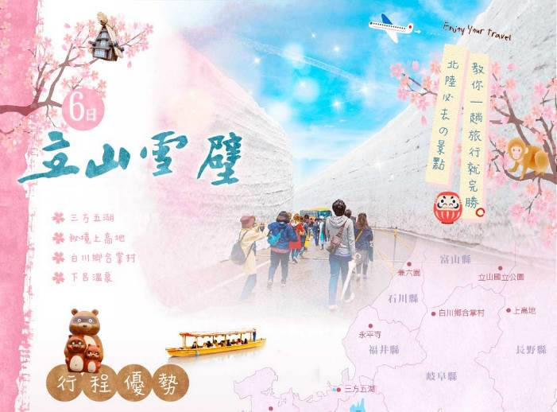
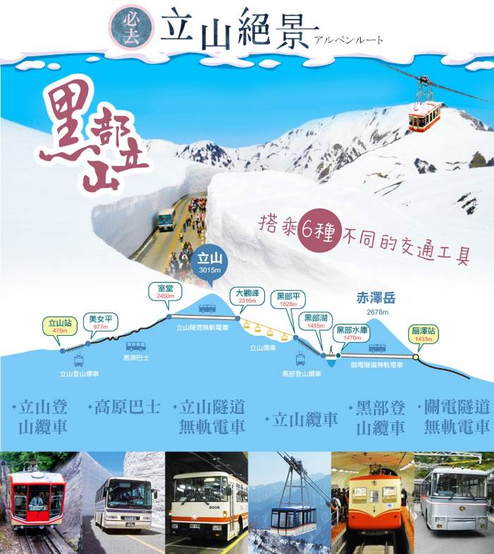
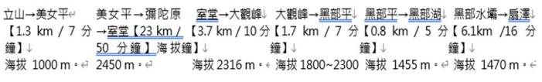
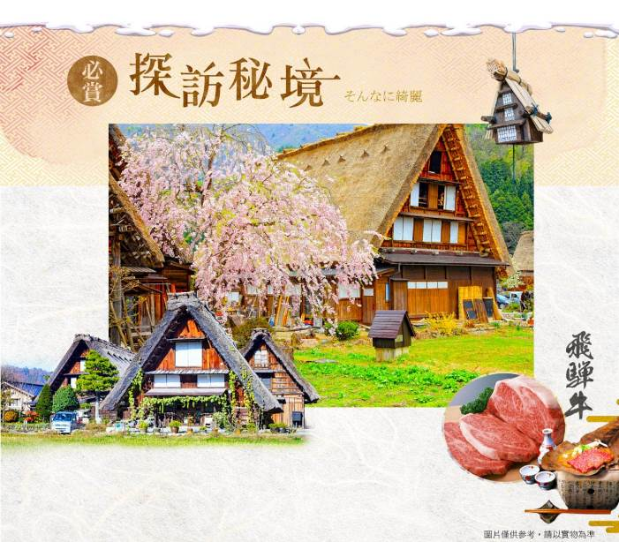
出發天數 | 航空公司 | 航班編號 | 起飛城市 | 抵達城市 | 起飛/抵達時間
第一天 | 國泰航空 | CX564 | 桃園TPE | 大阪KIX | 11:05 - 14:55
第六天 | 國泰航空 | CX565 | 大阪KIX | 桃園TPE | 16:20 - 18:15

日 期 | 行 程
第 ㄧ 天 | 台北（桃園國際機場）／大阪（關西空港）→京都祇園～花見小路  集合於桃園國際機場，由專員辦理出境手續後，搭乘豪華客機，降落於關西海上空港，抵達日本第一大商業城【大阪】早從一千四百年前就已作為人們聚集、交流的興旺繁華城鎮。大阪有〝水都〞之稱，自古已來就通過河川、海上與日本國內各地以及中國大陸、朝鮮半島頻繁往來，進行交流。中世紀，大阪被稱做是神社和寺院參拜之旅的據點，如今更是日本代表性的國際旅遊觀光城市，同時關西國際機場的落成，使大阪成為旅客前往京都、神戶、四國等關西地區旅遊的交通樞紐。  【京都祇園花見小路】祗園街正中南北走向的一條保持了京都歷史古老風貌的著名街道，北自三條大街起，南至建仁寺，中間穿過四條大街，長約1km左右。花見小路整條街石板鋪路，兩側都是古香古色的茶屋料亭以及町屋式的民宅建築，是京都景點中最不可錯過的一條老街，是京都市指定的歷史建築保護區。祇園花見小路距離八坂神社不足200M的距離，祇園花見小路的北側途中與祇園白川巽橋景區銜接。
第 ㄧ 天 | 早餐:X | 午餐: 機上精緻簡餐 | 晚餐：伊勢龍蝦乙盤+京都相撲鍋吃到飽
第 ㄧ 天 | 住宿：京都東寺洛希爾酒店 / CHISUN京都九條 / CHISUN京都五條 / URBAN京都系列飯店 /或同級
第 二 天 | 飯店→三方五湖彩虹路～搭乘纜車～遠眺三方五湖&日本海美景～戀人勝地～心心相扣→日本海さかな街（敦賀港海鮮市場）→日本三大名園～金澤兼六園（賞櫻名所）→金澤 或 富山  【三方五湖彩虹路】彩虹觀光道路全長11.2公里，直達梅丈岳山頂自然公園。從海拔395米的梅丈岳展望台可以俯瞰三方五湖和日本海若峽灣的雄大景觀。  【三方五湖】跨越美濱、若狹兩町的三方五湖是與海水相連的海水湖。由三方湖、水月湖、菅湖、日向湖與久久子湖等五湖組成。四季色彩鮮明，美的令人流連忘返。每個湖都有不同的情趣，尤其是日向湖，由於受海水、淡水及汽水等不同水質及水深影響，形成『四季不同色、五彩不同天』的奇妙景象，因此也稱『五色湖』。也許這就是大自然賦予三方五湖的神秘及魅力所在。來到這裡將帶給您與大自然親密接觸的機會！  【搭乘纜車登上梅丈岳山頂公園】日本境內唯一可完整飽覽三方五湖美景之地。搭乘景觀纜車或吊椅纜車，您會體驗到「空中賞景」的另一番情趣。抵達公園，從山頂遠眺三方五湖及日本海若峽灣，動人美景盡入眼簾!彷若人間仙境美不勝收!  【戀人勝地～心心相扣鎖住戀人們的「三」盟「海」誓】日本有不少戀人勝地，今天來到的梅丈岳山頂公園也因為絕美的景色而使得浪漫指數破百，成為戀人勝地百選中極為人氣之一!不少的情侶都會買個誓言鎖扣在山頂上，在三方五湖及日本海的見證之下，許下一生一世浪漫唯美的「三」盟「海」誓! 註:「三」三方五湖、「海」日本海【拋瓦片成心願】日本人堅信在這個融合大自然獨特美景的地方，一定是地靈人傑具有著偉大的力量可以實現人們心中的願望!所以公園的一角也販賣著瓦片讓遠道而來的遊客們許願!建議各位貴賓不妨也可以在此買個一片瓦片，寫下您的心願，奮力的往前方一丟!期盼三方五湖的大自然力量讓各位貴賓心想事成!  【日本海さかな街】從擺滿了敦賀港直送海鮮的鮮魚店，到水產加工食品、珍味、銘菓專賣店，和吃得到敦賀知名的海鮮丼、壽司和烤鯖魚等的餐飲店，約有60家店舖比鄰而立，是日本海沿岸最大型的海鮮市場。市場內總是響徹著攤商中氣十足的叫賣聲，熱鬧非凡。市場裡有多家以平價就能嚐到新鮮的在地鮮魚、螃蟹料理、海鮮丼等的店舖。現場以炭火豪邁的現烤整尾鯖魚的濱燒鯖魚等，能盡情享受海鮮的美味。此外，還有鯖魚壽司、烤鯖魚壽司、羽二重餅、越前蕎麥等福井縣名產，以及販售銘菓、若狹塗筷、漆器等傳統工藝品的商店。能同時享受購物和美食的樂趣。  【兼六園】與水戶「偕樂園」、岡山的「後樂園」並稱為日本三大名園。兼六園建於1676年，直到1871年才完工對外開放。此園的山水，隨四季變化，而呈現各季的特色，可謂春之櫻花、夏之曲水、秋之紅葉、冬之霜雪。原來只是金澤城藩主的庭園，經歷代藩主的整修擴建，而成為一座美麗的迴遊林泉式庭園。兼具宏大、幽遼、人力、蒼古、水泉、眺望等六大勝景。
第 二 天 | 早餐：飯店內早餐 | 午餐：敦賀港海鮮市場發放代金（日幣2000） | 晚餐：飯店迎賓料理 或 江戶燒烤料理
第 二 天 | 住宿：金澤T-MARK / 金澤mystay飯店 / 金澤APA飯店 / 金澤 RESOL TRINITY飯店 / 富山APA 飯店 / 富山mystay飯店 /或同級
第 三 天 | 飯店→立山雪之大谷散策．零距離感受雪之迴廊－立山－立山連峰－美女平－室堂－大觀峰－黑部平－黑部湖－黑部水庫→扇澤  【立山國立公園】乘車前往北陸最精華並且享有「日本阿爾卑斯山」之稱的【立山黑部】，全程使用6種不同的交通工具，讓您感受不同的立山風貌。從立山搭乘登山纜車至美女平，再坐高原巴士欣賞終年不化的千年積雪及原始森林至室堂，轉而改搭地下隧道巴士穿越海拔三千公尺的立山連峰到大觀峰，隨後再坐空中纜車至黑部平去觀賞日本最高的黑部水壩，其建構之宏偉，令人瞠目結舌，再從黑部平坐地下纜車至黑部湖，最後搭程無軌電車至扇澤。  ※貼心叮嚀※※  １.立山是海拔3000公尺的高山，4、5月最高溫約攝氏10渡，最低溫約攝氏零下五度；6、7月最高溫約攝氏15度，最低溫約攝氏7度；8、9月最高溫約16度，最低溫約攝氏10度；10、11月最高溫約攝氏8度，最低溫約攝氏0度。不僅氣候有變化，旅客在散步及休息間體溫也會有所變化，請旅客要穿著禦寒衣物保暖。建議帶防滑好走的鞋（或加防滑墊）方便行走，以策安全。謝謝！  2.立山黑部因餐廳預約皆以立山黑部調整為準，旺季期間若遇預約時間過晚或餐廳客滿，將改發放日幣1500由旅客自行品嚐當地料理，造成不便，敬請見諒。  3.搭乘立山黑部六種交通工具，其中立山纜車（美女平～立山）區間，若遇旺季期間纜車乘載無法負荷時，日方將改派代行巴士分散旅客，造成不便，敬請見諒。
第 三 天 | 早餐：飯店內早餐 | 午餐：立山風味餐 | 晚餐：豐盛豪華自助晚宴 或 迎賓會席料理
第 三 天 | 住宿：黑部觀光 / 黑部 VIEW / 白馬 ALPS / 穗高 VIEW /或同級
第 四 天 | 飯店→人間仙境～中部第一名勝～上高地自然散策之旅→聯合國世界文化組織遺產～童話之里～白川鄉合掌村→飛驒小京都～上三之町古街散策  【上高地】另一層意思是〔此等美景是神賜予我們的禮物〕。因長期與外界隔離，蘊藏了極豐富的動植物資源，成為大自然良好的生態棲息地。信州自然景緻以上高地為精華，沿著梓川走，一路上都是絕佳山色及各種特別為遊客設計的生態旅遊步道，上高地是日本阿爾卑斯山”穗高岳”山腰上的台地，擁有與瑞士不分軒輊的仙境，體驗清流與湖泊相映，交織成詩畫般的景觀。大正池是於大正4年（1915年）由燒岳噴發而成，直至今日已是日本遊客抵達上高地之後必定前來觀賞的精采景點之一。爾後再沿著梓川經由田代橋前往上高地的象徵～河童橋；您將會看到自唐朝傳進的落葉松與此地的山水景色交織成一遍如詩如畫的景緻。  【白川鄉合掌村】地處豪雪地帶、再加上山區地形阻絕、形成地域獨特的風俗文化，至今仍完整保留為日常生活之用，其中以合掌型的茅草家屋最為著名。為防積雪而建構的急斜面的茅草屋頂，有如兩手合掌的形狀，目前尚有113棟，屋旁田地園圃交錯銜接，構成一幅濃厚懷古幽情、山間農村的田園景觀，於1995年12月聯合國文教組織登錄為世界遺產以來，世界各國的觀光客蜂擁而至。  【上三之町】從陣屋步行三分鐘可抵達有高山小京都之稱的上三之町，由數條街道組成的「古町並」，有古老的商店街、橋樑、寺廟與釀酒廠。在刻意的維護之下，每間店舖的外觀建築和內在陳設都保存江戶時代以來的濃厚古早原味。屋齡大都在三百年以上，是稀有珍貴的古建築物群。
第 四 天 | 早餐：飯店內早餐 | 午餐：白川鄉飛驒牛套餐 | 晚餐：溫泉飯店內自助晚宴 或 會席料理
第 四 天 | 住宿：下呂地區 溫泉飯店 / 高山地區 溫泉飯店 /或同級
第 五 天 | 飯店→宇治川漫步．贈屋形遊船體驗一日本最古老的神社．宇治上神社→大阪城公園（不上天守閣）→免稅店→自由夜訪心齋橋.道頓堀  【宇治川屋形遊船體驗】貫穿市區的宇治川，搭乘繼承著歷史傳統的仿古式木造觀賞船，穿梭川面上的綺麗風景，山嵐間層層疊疊的美麗景致與水面的倒影相映成趣。百花爭艷、春櫻爛漫，沿著宇治川的河岸漫步，欣賞著翠綠間的粉櫻與沙洲島上連結的朱紅橋欄，波光綠水，在天地自然間留下無限的想像與感動（如遇天候因素、當天水量問題或無法預約時，則以退費處理，敬請了解）。  【宇治上神社】祭奉應神天皇和倆位皇太子，宇治上神社內還有一眼泉水，名為【桐原水】，是古傳宇治七眼名水之一，也是現存唯一的一眼古名泉，至今泉水仍源源不斷地噴湧。神社內建於鐮倉時代的【拜殿】是日本重要文物。  【免稅店】在此你可自由購物送給親朋好友。  【心齋橋】心齋橋筋是一條在御堂筋東側，與之並行的南北向大道。北自順慶町大通南至道頓堀川上的戎橋，是大阪最大的商店街。此地除了SOGO、大丸百貨以外，還有一些老店，以及喜好逛街和熱鬧的人潮，十分熱鬧。  【道頓堀】道頓堀是大阪的一個主要商業區域，沿運河兩岸設有商店街及不少飲食店。大型霓虹廣告牌，也成為大阪的著名標誌，每到夜晚，燈光裝飾的招牌、霓虹燈光和道頓堀川水面上的反射光交相輝映，把城市點綴得更加華麗漂亮。
第 五 天 | 早餐：飯店內早餐 | 午餐：日式御膳料理 | 晚餐：三大螃蟹+和牛刷刷鍋吃到飽
第 五 天 | 住宿：CHISUN新今宮飯店 / WBF元町飯店 / 都城市本町飯店 / Taisei中之島飯店 / Androoms本町飯店 /或同級
第 六 天 | 大阪自由活動－大阪（關西空港）／台北（桃園國際機場）  自由活動建議行程  ☆日本橋☆：這裡集中了許多家用電器的專賣店，是一條別名“電電城”的電器街。也是一條能與東京的秋葉原並駕齊驅的，無論是家電產品還是與電腦相關的商品都能以廉價購買的一大主要街道。  ☆美國村☆：美國村在1970年代自然形成，集聚了以年輕人為中心、美國品味的店鋪。這裡充滿了從頭到腳的奇裝異服的流行訊息。從以前到現在，一直林立著舊衣鋪、日用雜貨店、咖啡廳、畫廊等各種商店。  ☆難波周邊☆：在大阪南區之車站-「難波」站的周邊，有很久以前就是大阪南區之象徵而受大眾歡迎的「高島屋」以及風格獨具的寬廣地下街，於大阪主辦萬國博覽會時開業。以南區地下街的老鋪而繁華熱鬧的「Nanba Walk （難波步道）」、以車站大樓的地下街讓行人絡繹不絕的「Nanba Town （難波鎮）」、以毗鄰車站加上美輪美奐的名牌店鋪林立而聞名的「Nanba City （難波城）」，這些各具風格的地下街形成了一個大購物區。  爾後專車前往關西機場，搭乘豪華客機飛返台北，在親朋好友的歡迎下，結束此趟愉快的日本之旅。
第 六 天 | 早餐：飯店內早餐 | 午餐：機上美食 | 晚餐：甜蜜的家
第 六 天 | 住宿：溫暖的家

